GE Renova Wandbidet mit Überlauf, weiß, KeraTect
Geberit

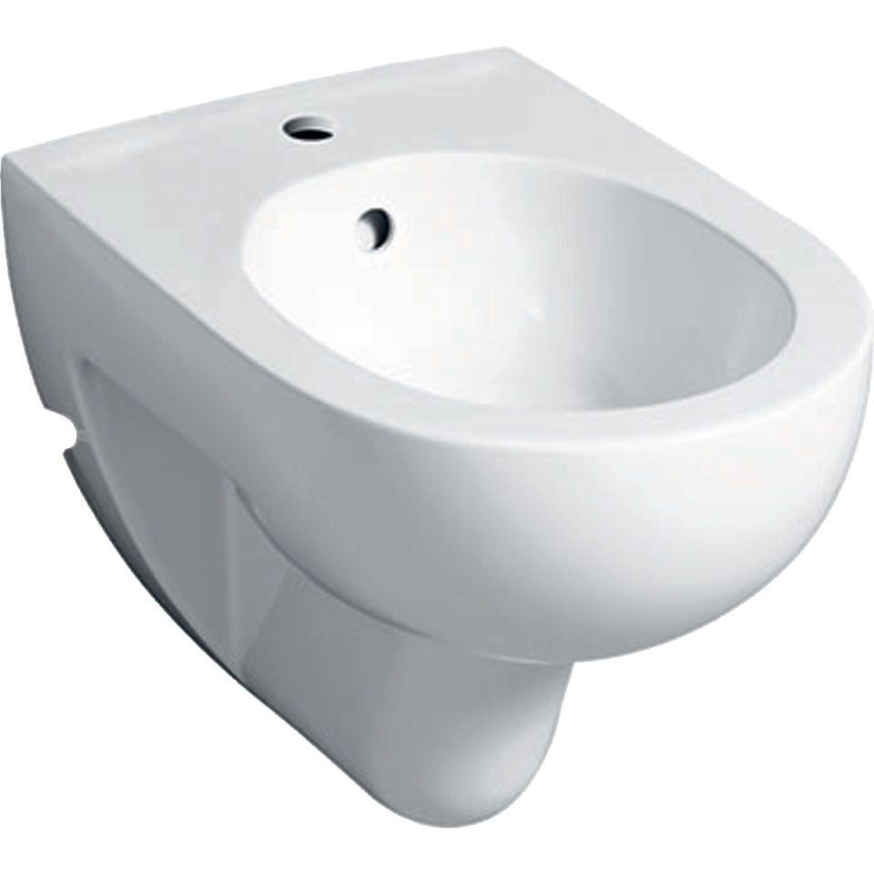Eigenschaften
GTIN:
4022009285536
HAN:
233040600
Farbton
weiß
Montageart
Wand, Wandmontage
Oberfläche
glänzend, Schmutz abweisend
Werkstoff
Keramik
Breite (mm)
350,00
Höhe (mm)
335,00
Tiefe (mm)
550,00
Armaturlochung
Einfachlochung, mit
Anzahl der Armaturenlöcher
1,00

